21 ans Stage

Première année de Pharmacie. Stage de 6 semaines chez les pharmaciens grands amis de mes parents.
François, Raymonde et toute l’équipe me font découvrir ma future profession : Technique, Organisation et surtout Contacts Humains.
Toute personne qui sort de la pharmacie doit se sentir mieux en sortant.
Je constate combien sourires et chaleur humaine augmentent l’efficacité des médicaments.

En plus de la pharmacie, ils aident ceux qui souffrent.

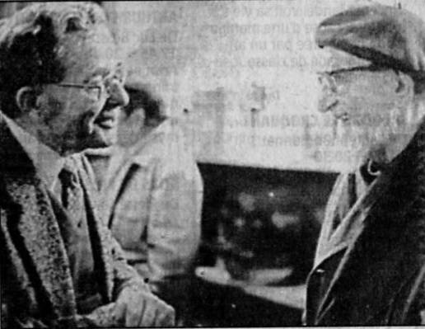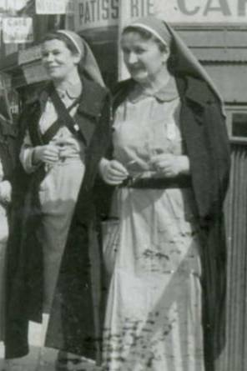
François et l’Abbé Pierre Raymonde et Maman à Lourdes

Je trouve la vie de François bien agréable.
Faire plaisir et se faire plaisir.
Tricotin a choisi un beau métier.

© tricotin.net/Histoires 02/09/07 2120

